４
月 日（ 曜日）
組
年


気体の空気やえき体の水は，温めたり冷やしたりすると，体積が変化しました。
固体の金ぞくも，温度によって体積が変化するのでしょうか。

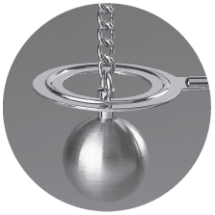

金ぞく球を，湯で温めて，輪に通してみましょう。
◯金ぞく球は，輪を通りぬけましたか。


金ぞくは，温めたり冷やしたりすると，体積は変化するのだろうか。


 金ぞくの体積のわずかな変化を調べる
３ 実 験



◯温度と金ぞくの体積には，どのような関係がありますか。

◯温度による金ぞくの体積の変化は，空気や水の体積の変化とくらべると，
どのようにちがいますか。

